1. **Ответы на контрольные вопросы:**
2. MS Visio можно использовать для создания графиков, диаграмм, схем.

Для меня, полезнее всего MS Visio будет в том случае, когда необходимо построить блок-схему (для упрощения и решения определённой задачи).

**Пример:**

 

Схема компьютерной сети Схема “Передача информации”



Простая блок-схема

 Схема внутреннего аудита



Блок-схема процесса

2. Шаблоны MS Visio помогают сильно упростить рабочий процесс. Мы можем воспользоваться определённой заготовкой, в зависимости от того, что нам нужно. Например, для создания блок-схемы, мы воспользуемся шаблоном “Простая блок-схема”. Если же нам потребуется создать блок-схему процесса, то будем пользоваться шаблоном “Функциональная блок-схема”.

**Пример:**

Простая блок-схема



Функциональная блок-схема

3. В MS Visio можно создавать и форматировать схемы. Форматирование схем включает в себя: изменение подложки, выбор темы, выбор рамки и заголовка, выбор фона и т.д.

**Пример:**

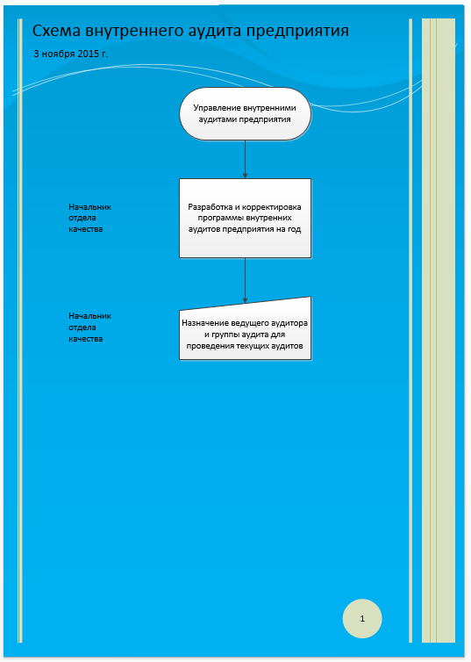

Применение форматирования схемы

4. В MS Visio с фигурами можно проводить обычные операции (изменение размера, поворот, перемещение, управление поведением). Помимо этого, фигуры можно соединить или же группировать. Соединение фигур возможно в любой точке, при помощи инструмента “Дополнительные точки соединения”.

**Пример:**

 

Исходные фигуры Изменённые фигуры



Фигуры, соединённые при помощи инструмента “Дополнительные точки соединения”.

5. В MS Visio присутствует группировка фигур. Она позволяет объединить несколько фигур в один объект. Это позволяет перемещать, изменять целую группу. Помимо этого, возможно работа и с отдельными фигурами.

**Пример:**

 

Поворот сгруппированных фигур Изменение сгруппированных фигур

6. MS Visio использует различные файловые форматы (внутри самой программы), которые включают в себя:

* VSD — диаграмма или схема,
* VSS — фигура,
* VST — шаблон,
* VDX — диаграмма в формате XML,
* VSX — фигура XML,
* VTX — шаблон XML,
* VSL — надстройка,
* VSDX — OPC/XML диаграмма,
* VSDM — OPC/XML диаграмма, содержащая макрос.

Сохранить документ можно в любом, удобном для нас формате:

* JPG , PNG и BMP — обычный файл изображения,
* HTM — веб-страница,
* PDF или XPS — документ,
* DWG или DXF — чертеж AutoCAD и т.д.

1. **Решение задач**

**Задание 8(Задача 1)**

**Условие:** Составьте блок-схемы для задач в соответствии со своим вариантом.



**Задание 8(Задача 3)**

**Условие:** Составьте блок-схемы для задач в соответствии со своим вариантом.



**Задание 8(Задача 4)**

**Условие:** Составьте блок-схемы для задач в соответствии со своим вариантом.



**Задание 9**

**Условие:** Составьте блок схему, объединяющую блок-схемы из задания 8 в одну через оператор выбора. Пользователь выбирает номер задачи, которую будет решать, решает ее, получает ответ, опять выбирает номер задачи, решает и т.д. Выход из цикла происходит по номеру задания 0.

